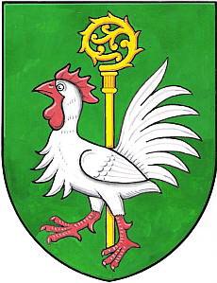
Obec Loučka, Loučka č.76, 783 22 Cholina

IČO: 00576247
DIČ: CZ00576247 e-mail.obec.loucka@volny.cz
Tel. 776 019 585 , 775 028 020

V Loučce dne 12. 11. 2012

Stanovení minimálního počtu členů okrskové volební komise

Starosta obce Loučka p. Leo Kordas v souladu s Rozhodnutím předsedy Senátu Parlamentu ČR o vyhlášení volby prezidenta republiky uveřejněno ve Sbírce zákonů, ročník 2012, v částce 119, pod č. 322 stanovuje minimální počet členů okrskové volební komise obce Loučka pro volby ve dnech pátek 11. a sobotu 12. ledna 2013

„ tří členové + zapisovatel“

Leo Kordas, starosta obce

